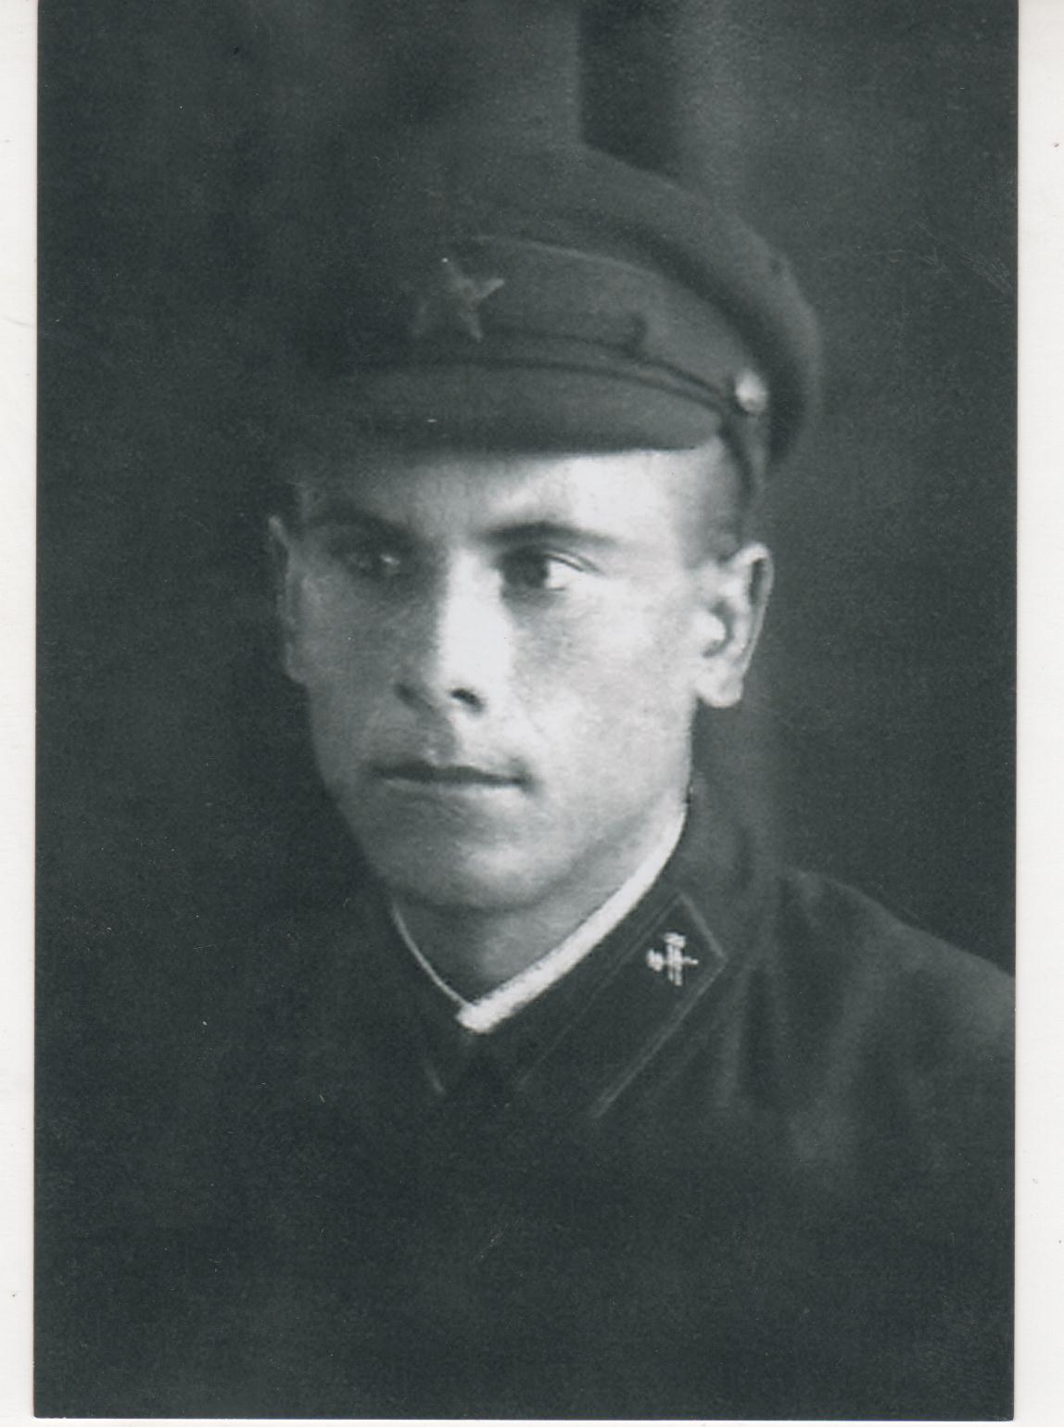
Холманских Константин Яковлевич, 1906 года рождения, д.Холманские Кобрского с/с.
Окончил церковно-приходскую школу.
В 1930 году уехал на строительство «Уралмаша» в г. Свердловск (Екатеринбург). Туда же в 1929 году на стройку УЗТМ («Уралмаш») приехала его будущая жена, Вера Дмитриевна, с сестрой Гаврилиной Евдокией Дмитриевной, уроженки деревни Корсаки. «Завод заводов» - так называл стройку А.М.Горький.
В июле 1942 года, когда ударная группировка врага прорвалась в большую излучину Дона, развернулась величайшая битва второй мировой войны. К середине сентября враг приблизился вплотную к Сталинграду. Фашисты предприняли яростный штурм, стремясь расчленить советские войска.
21 сентября в боях за станцию Котлубань мужественно сражались его защитники и все погибли. На мемориале, воздвигнутом в память о погибших, стоит у всех одна дата – 21 сентября. И выбиты слова: здесь похоронены воины Советской Армии, павшие в боях за свободу и независимость нашей Родины, низкий Вам поклон, Отечества сыны».
В защите ст.Котлубань от фашистов преграждал путь фашистским танкам, идущим сплошной стеной на защитников ст.Рубен Руис Ибаррури, сын председателя Коммунистической партии Испании Долорес Ибаррури. Он был смертельно ранен.
22 сентября 1942 года противник прорвался к Волге. И город 13 раз переходил из рук в руки. Девизом солдат, стоящих насмерть, были слова снайпера Василия Зайцева : «За Волгой для нас земли нет!»
По дороге к Волгограду не счесть памятников и обелисков.
Имя Холманских Константина Яковлевича высечено на обелиске в п.Котлубань и на мемориале погибшим в годы войны на площади 1-й Пятилетки в г.Екатеринбурге.
Фотографии солдата и его братской могилы, похоронку прислали в районный краеведческий музей его дочь Надежда Константиновна и сын Юрий Константинович 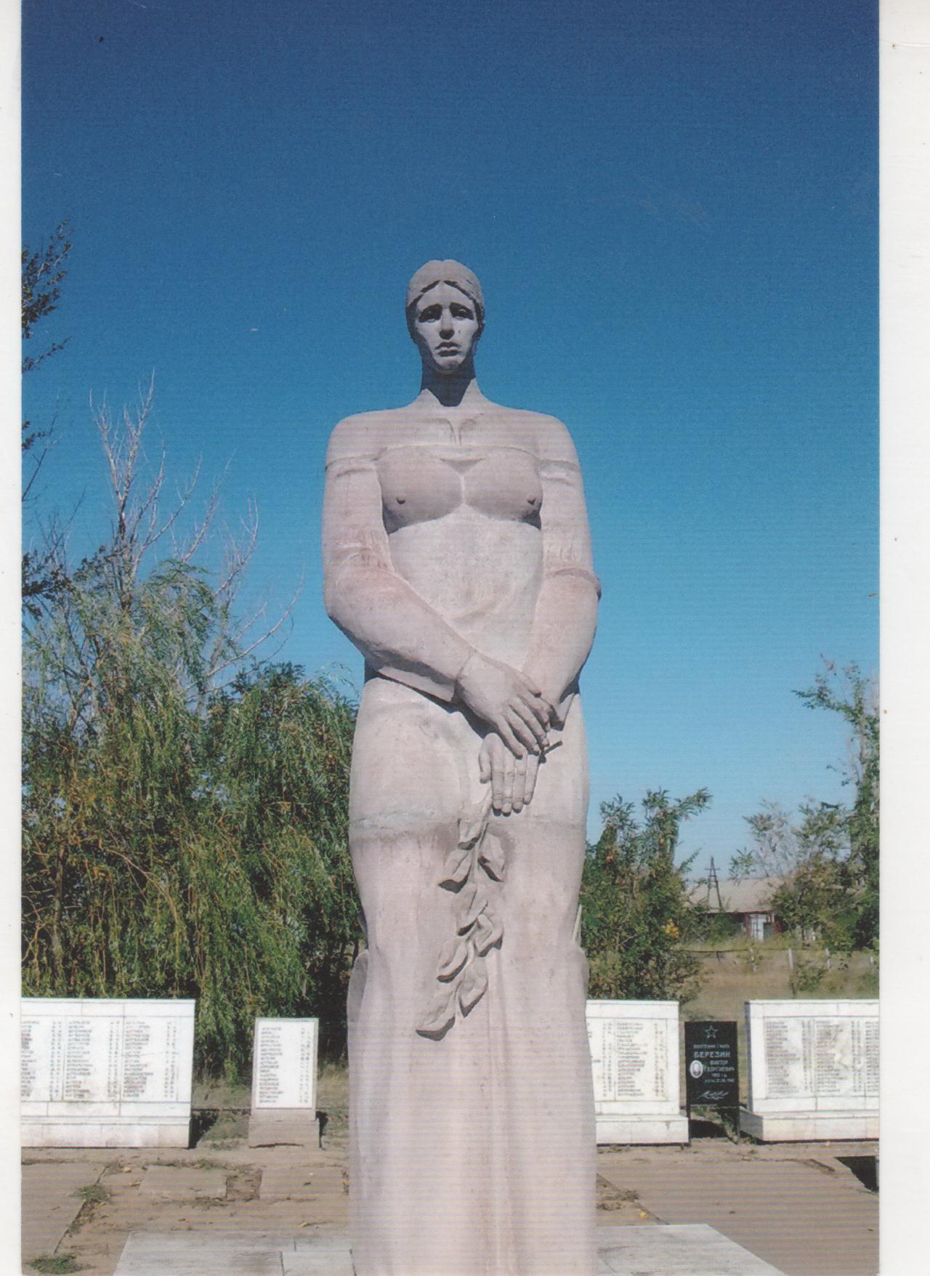 Монумент в п.Котлубань.

